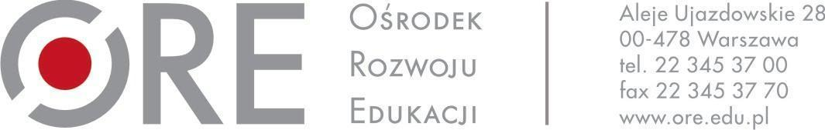

e-Spotkanie informacyjno-konsultacyjne
Model funkcjonowania
Specjalistycznych Centrów Wspierających Edukację Włączającą
Termin spotkania 12 maja 2023

Województwo kujawsko-pomorskie (Toruń, Bydgoszcz)
Godziny | Punkty programu
10.00-10.15 | Otwarcie spotkania i powitanie – Tomasz Madej-p.o. Dyrektor Ośrodka Rozwoju Edukacji
10.15 -10.30 | Wystąpienie powitalne-Marzena Machałek- Sekretarz Stanu, Pełnomocnik Rządu do spraw wspierania wychowawczej funkcji szkoły i placówki, edukacji włączającej oraz kształcenia zawodowego – Ministerstwo Edukacji i Nauki
10.30-11.00 | Wystąpienie przedstawicieli Departamentu Wychowania i Edukacji Włączającej MEiN
11.00-11.15 | SCWEW jako systemowe rozwiązanie na rzecz wsparcia przedszkoli i szkół ogólnodostępnych.  Agnieszka
11.15-11.45 | Potrzeby przedszkoli/szkół ogólnodostępnych w zakresie wsparcia specjalistycznego i możliwości jego realizacji.
11.45-12.00 | Przerwa
12.00-12.30 | SCWEW jako element budowy lokalnego sytemu wsparcia na rzecz szkoły  i przedszkola z perspektywy Organu Prowadzącego
12.30-13.00 | Model wsparcia realizowalny przez OWiT. Współpraca z SCWEW na rzecz kompleksowego wsparcia szkoły i ucznia.
13.00-13.30 | Monitorowanie i ewaluacja SCWEW w kontekście działań realizowanych na rzecz przedszkoli szkół ogólnodostępnych. Wnioski drugiego raportu cząstkowego.
13.30-14.00 | Prezentacja wniosków z realizacji pilotażowego wdrożenia SCWEW
14.00-16.15 | Potrzeby środowiska w zakresie budowania wsparcia.  Dyskusja moderowana. Podsumowanie.

